**8.1 TALLER – Lenguaje de Consulta Relacional - DDL**

Apellidos y Nombres del estudiante: andres camilo barco roa

***Nota: cargar el archivo en formato word, recordar la estructura para guardar el archivo mencionada en clase.***

Cada estudiante deberá realizar en el siguiente taller:

Los Querys debe ir copiados y resaltados en un color.

Los resultados de las consultas(query) debes ser pantallazos resaltando el resultado.

1. Crear una base de datos: elección;

2. Crear la tabla de empleados (campos elección)

3. Agregar una nueva columna (departamento)

4. Modificar la columna de salario por tipo (FLOAT)

5. Ingresar 30 registros (cualquiera).

6. Eliminar una columna ( elección).

7. Eliminar todos los datos sin borrar la tabla.

8. Eliminar la tabla completamente.

9. Eliminar la base de datos.

**SOLUCIÓN**

1. Crear una base de datos: elección;

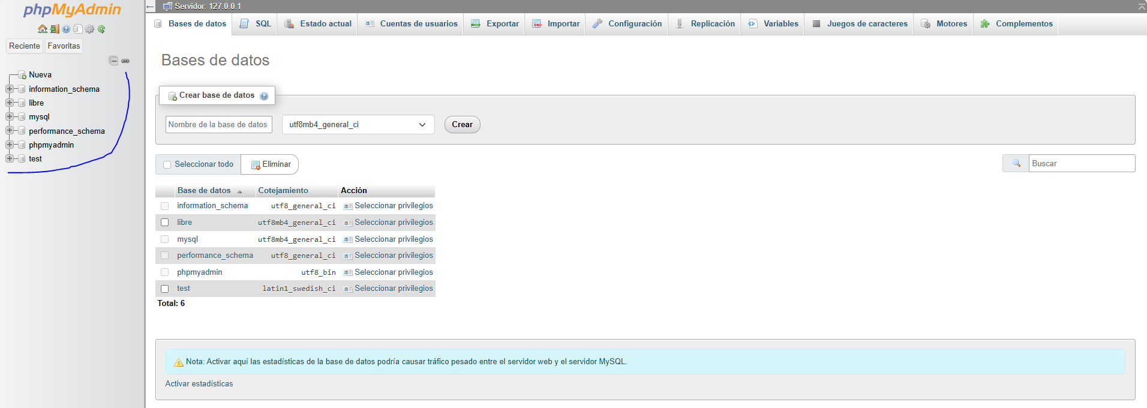

**CREATE DATABASE BIMBOSA;**

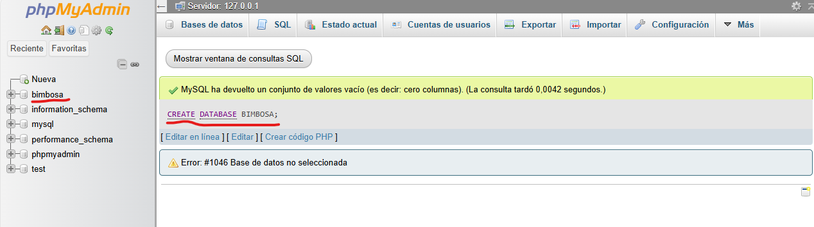

2. Crear la tabla de empleados (id_empelados,nombre,edad,salario,cargo)

**CREATE table empleados(**

**id_empleados int PRIMARY key AUTO_INCREMENT,**

**nombre VARCHAR(100) NOT NULL,**

**edad INT NOT NULL,**

**salario decimal (10,2) NOT NULL,**

**cargo VARCHAR(50),**

**);**

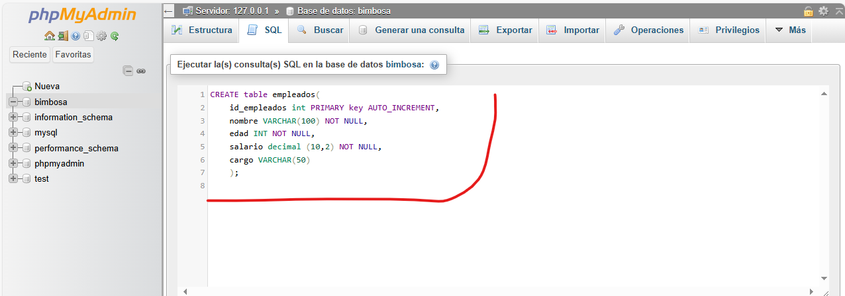

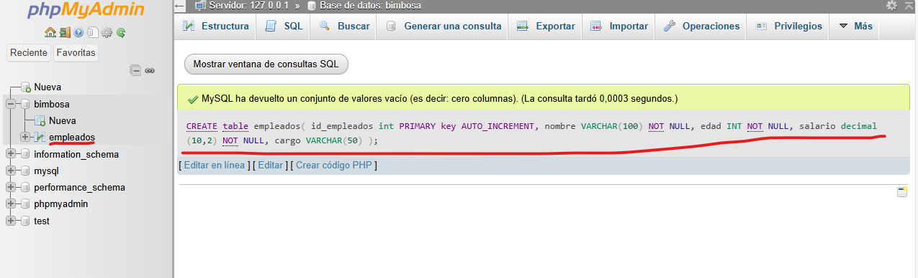

3. MODIFICAR NOMBRE DE TABLA

RENAME TABLE Empleados TO BD_EMPLEADOS_RETIRADOS;

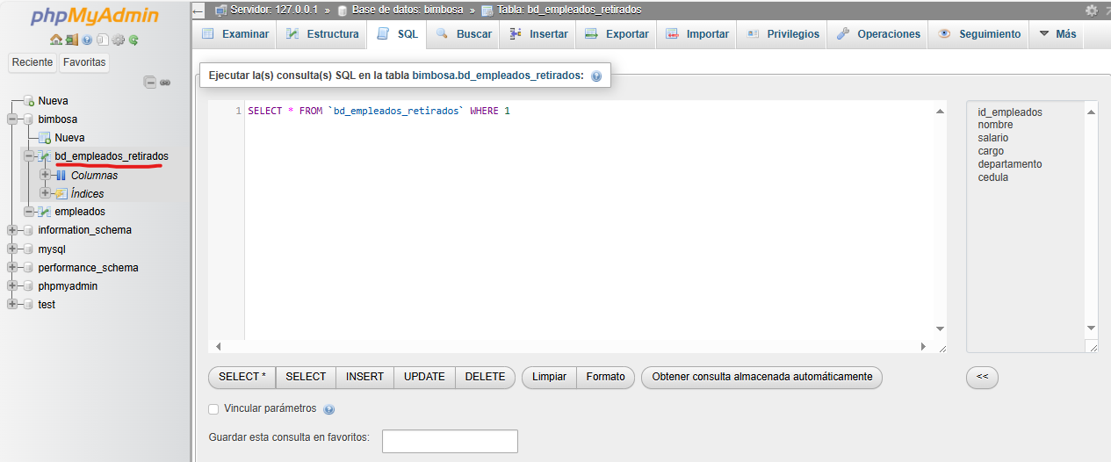

4. Agregar una nueva columna (departamento)

ALTER TABLE empleados

ADD COLUMN departamento VARCHAR(100);

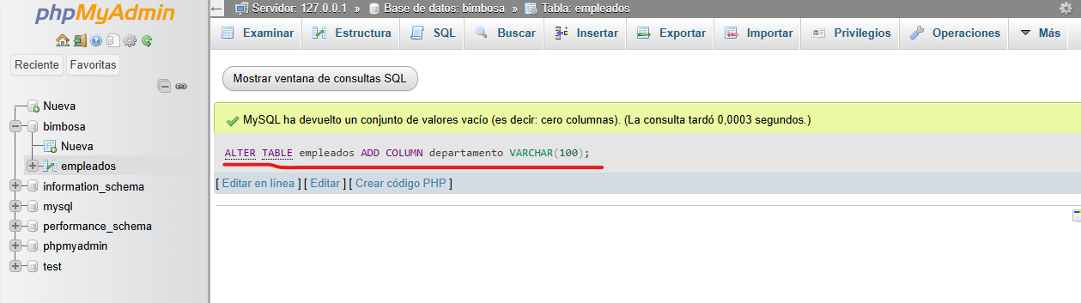

5. Modificar la columna de salario por tipo (FLOAT)

alter table empleados

MODIFY salario float;

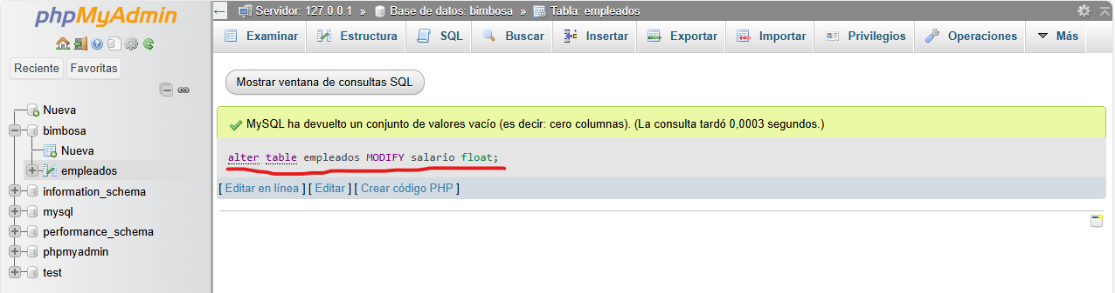

6. Ingresar 30 registros (cualquiera).

**INSERT INTO Empleados(cedula,nombre, edad, salario, cargo, departamento)**

**VALUES**

**(123456789,'Juan Pérez', 30, 2500.50, 'Operario', 'Producción'),**

**(987654321,'María Gómez', 40, 3500.75, 'Vendedora', 'Ventas'),**

**(112233445,'Carlos Rodríguez', 33, 4500.60, 'Supervisor', 'Logística'),**

**(998877665,'Ana Martínez', 29, 2800.00, 'Auxiliar RH', 'Recursos Humanos'),**

**(556677889,'Luis Fernández', 35, 5000.00, 'Gerente', 'Marketing'),**

**(223344556,'Sofia López', 28, 2200.45, 'Operaria', 'Producción'),**

**(778899001,'Miguel Sánchez', 45, 5500.80, 'Coordinador', 'Logística'),**

**(334455667,'Laura Díaz', 32, 3800.20, 'Asistente de Ventas', 'Ventas'),**

**(443322110,'Pedro Jiménez', 38, 4300.90, 'Analista', 'IT'),**

**(667788223,'Raul Torres', 26, 3200.10, 'Recepcionista', 'Administración'),**

**(112233998,'Carmen Sánchez', 31, 4900.60, 'Ejecutiva', 'Ventas'),**

**(223344778,'José López', 27, 3100.50, 'Auxiliar', 'Finanzas'),**

**(998877112,'Marta Pérez', 37, 5000.30, 'Gerente de Ventas', 'Ventas'),**

**(334455998,'Francisco González', 34, 4600.75, 'Supervisor', 'Logística'),**

**(445566789,'Isabel Ruiz', 29, 3400.50, 'Asistente Administrativo', 'Recursos Humanos'),**

**(889900112,'Victor Hernández', 42, 5500.80, 'Jefe de Producción', 'Producción'),**

**(556677223,'Sandra Martín', 33, 4300.90, 'Coordinadora', 'Marketing'),**

**(112233445,'Carlos Gómez', 28, 3500.20, 'Consultor', 'IT'),**

**(223344110,'Lucía Ramírez', 40, 4800.10, 'Director de Ventas', 'Ventas'),**

**(334455778,'Javier López', 39, 4700.60, 'Operativo', 'Producción'),**

**(667788112,'Patricia Rodríguez', 30, 3800.40, 'Analista Financiero', 'Finanzas'),**

**(223344667,'Raquel Silva', 27, 3000.80, 'Técnico', 'Producción'),**

**(334455990,'Alberto Martínez', 36, 5300.00, 'Director de Recursos Humanos', 'Recursos Humanos'),**

**(334455990,'Elena García', 31, 4000.30, 'Vendedora', 'Ventas'),**

**(778899004,'Rafael Díaz', 34, 4900.10, 'Supervisor', 'Logística'),**

**(223344889,'Paula Gómez', 29, 4200.90, 'Analista de Marketing', 'Marketing'),**

**(334455111,'Juan Carlos Hernández', 40, 5500.50, 'Jefe de IT', 'IT'),**

**(445566667,'Gloria Fernández', 26, 2700.20, 'Auxiliar', 'Recursos Humanos'),**

**(556677998,'Diego Pérez', 32, 4300.00, 'Asistente Administrativo', 'Producción'),**

**(564515455,'Juliana García', 35, 4700.80, 'Director de Marketing', 'Marketing'),**

**(454545445,'Andrés López', 41, 5200.90, 'Jefe de Ventas', 'Ventas');**

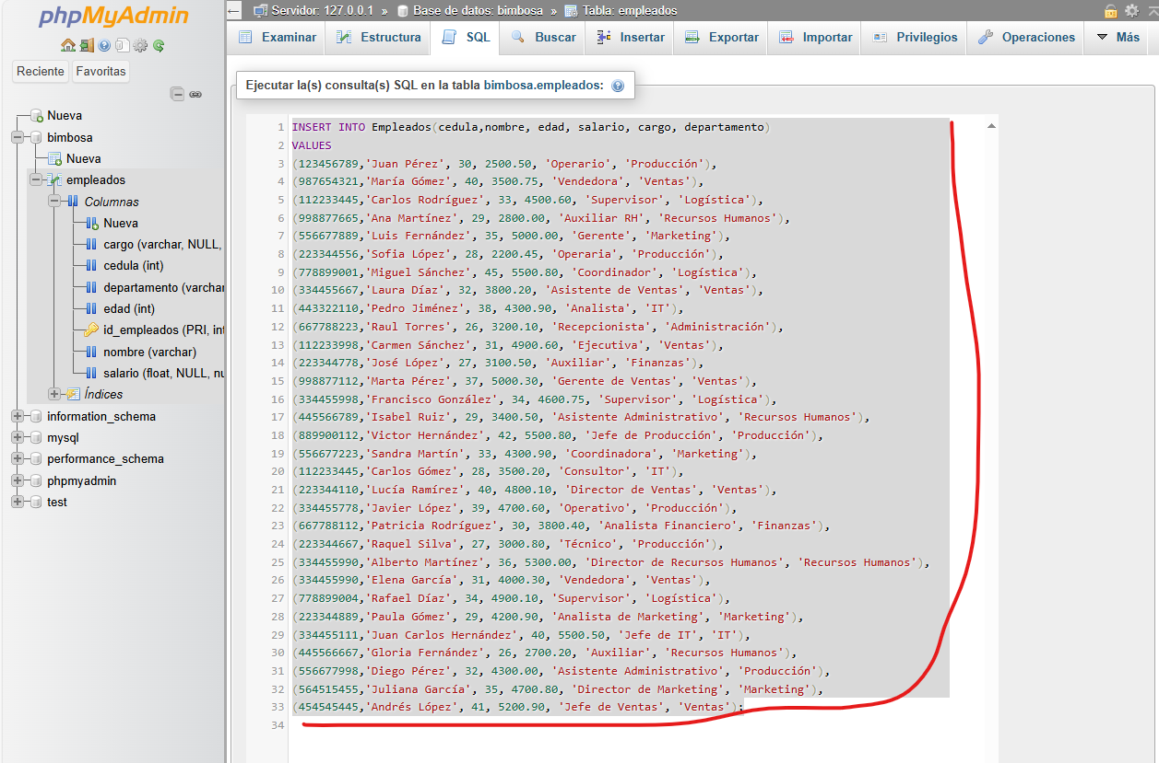

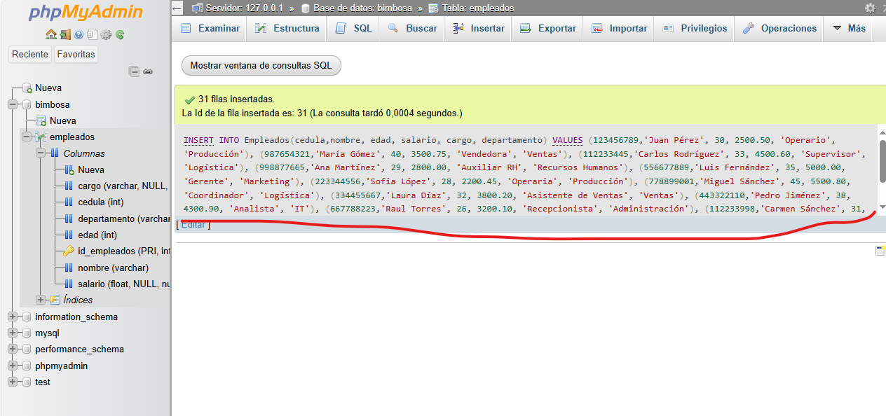

7. Eliminar una columna (edad).

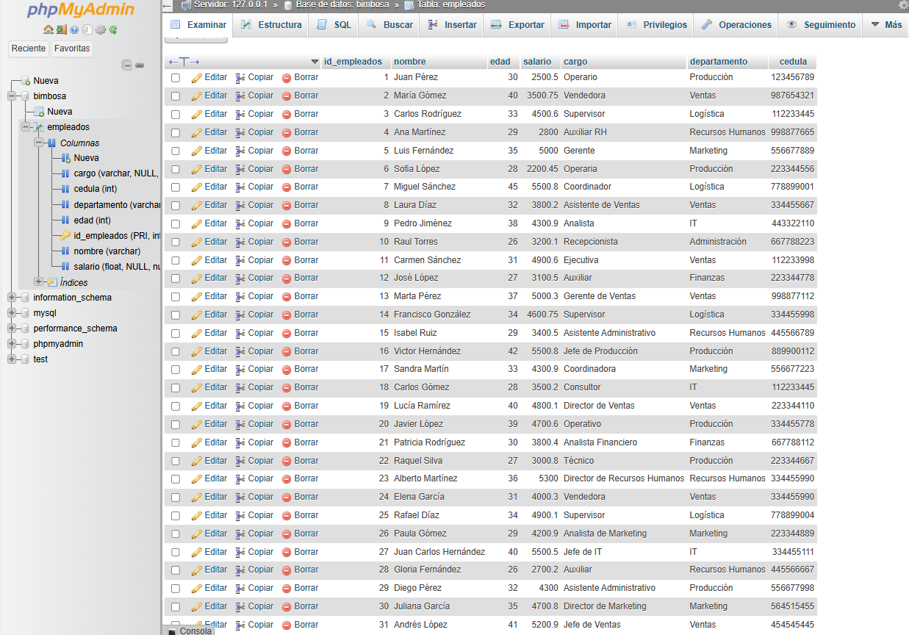

alter table empleados

drop COLUMN edad;

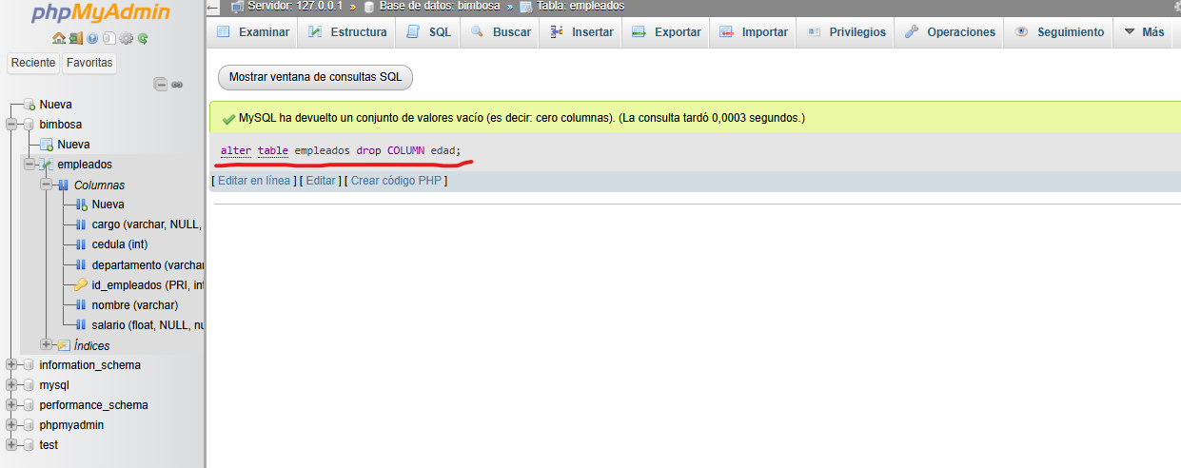

8. Eliminar todos los datos sin borrar la tabla.

**TRUNCATE TABLE bd_empleados_retirados;**

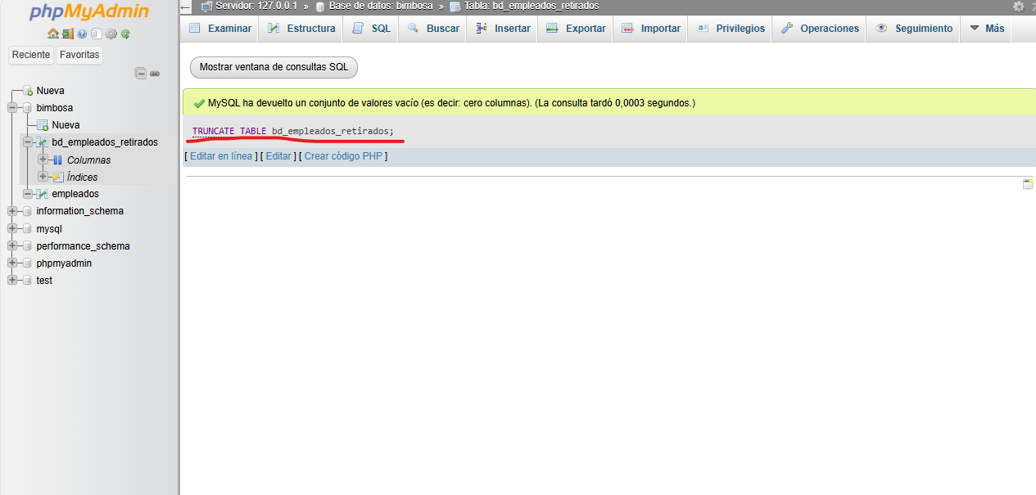

9. Eliminar la tabla completamente.

drop table **bd_empleados_retirados;**

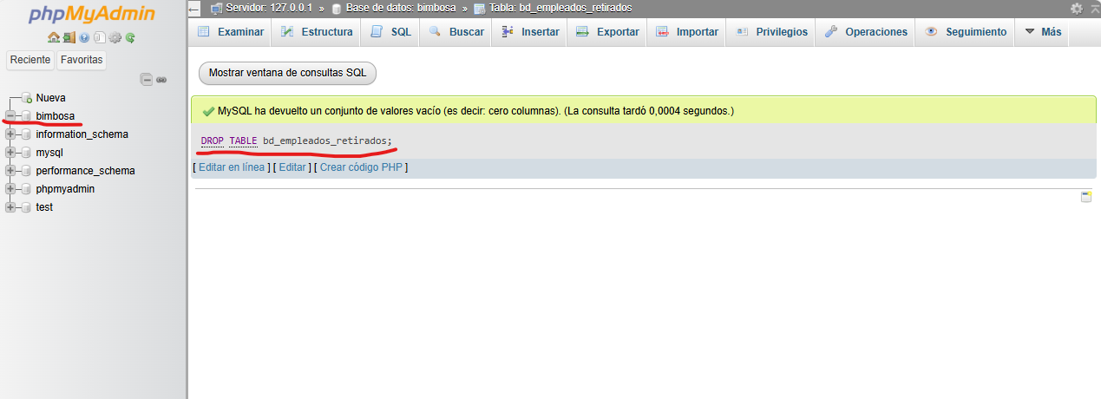

10. Eliminar la base de datos.

drop DATABASE **BIMBOSA;**

